### 搭建前端项目的步骤

#### [使用 vue-cli 搭建项目](http://www.cnblogs.com/wisewrong/p/6255817.html)

#### **一、 安装 node.js**

首先需要安装node环境，可以直接到中文官网[http://nodejs.cn/](http://nodejs.cn/" \o "Node.js中文官网" \t "http://www.cnblogs.com/wisewrong/p/_blank)下载安装包。

在cmd命令中输入node -v查看node安装的版本号和npm -v查看npm的版本号（如果有版本号表示安装成功）

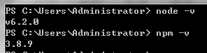

#### **二、安装 vue-cli**

安装好了 node，我们可以直接全局安装 vue-cli：

npm install -g vue-cli

但是这种安装方式比较慢，推荐使用国内镜像来安装，所以我们先设置 cnpm：

npm install -g cnpm --registry=https://registry.npm.taobao.org

同样可以使用 cnpm -v 查看是否安装成功

IMG_256

然后使用 cnpm 安装 vue-cli 和 webpack

cnpm install -g vue-cli

最新的 vue 项目模板中，都带有 webpack 插件，所以这里可以不安装 webpack

安装完成后，可以使用 vue -V （注意 V 大写）查看是否安装成功。

IMG_256

如果提示“无法识别 'vue' ” ，有可能是 npm 版本过低，可以使用 npm install -g npm 来更新版

#### **三、生成项目**

1.首先需要在命令行中进入到项目目录（这里指的是你需要把自己的项目放在那个地方），然后输入：

2. vue init webpack Vue-Project

Vue-Project 是自定义的项目名称，命令执行之后，会在当前目录生成一个以该名称命名的项目文件夹

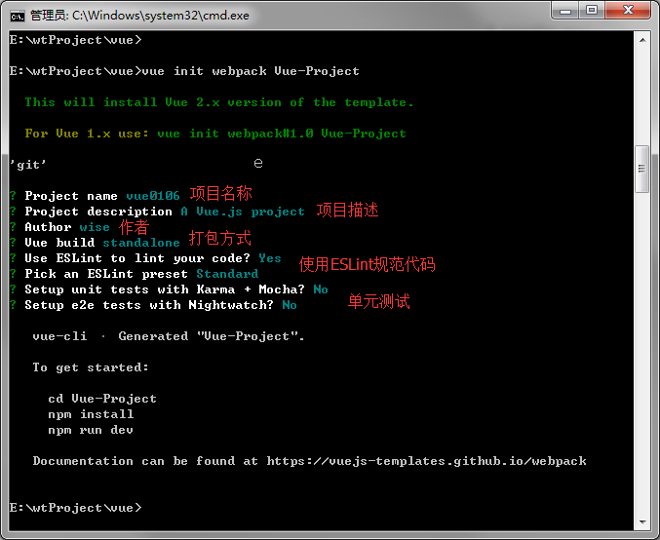

1. 然后进入项目目录（cd Vue-Project），使用 cnpm 安装依赖cnpm install
2. 然后启动项目 npm run dev

#### **四、如果发现项目跑不起来**

如果浏览器打开之后，没有加载出页面，有可能是本地的 8080 端口被占用，需要修改一下配置文件 config>index.js

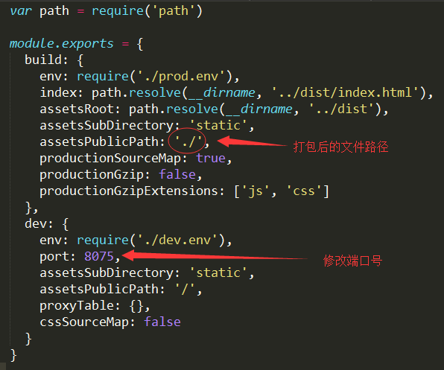

#### **安装项目中需要的依赖**

1. 安装 ElementUI（css框架） npm i element-ui -S 或者 cnpm i element-ui -S

ElementUI官网：http://element.eleme.io/#/zh-CN/component/installation

1. 安装 iView（css框架） npm install --save 或者 cnpm install --save

iView官网：https://www.iviewui.com/docs/guide/install

1. Vuex(状态管理)　　npm install vuex --save或者　　cnpm install vuex --save

Vuex官网： <https://vuex.vuejs.org/zh/>

1. axios（和后端对接数据）npm install axios或者cnpm install axios

<https://www.jianshu.com/p/df464b26ae58>

1. less,sass语言预处理工具（针对css）这两个安装一种就行了在项目中

Less: npm install -g less 地址：<http://lesscss.cn/>

Sass: npm install --save-dev node-sass npm install --save-dev sass-loader

地址：https://www.sass.hk/

提示： 依赖是根据项目的需求随时都可以通过命令来进行安装 （安装过国内镜像命令前面都可以加c例如：cnpm install -g less）

#### **打包上线**

自己的项目文件都需要放到 src 文件夹下

项目开发完成之后，可以输入 npm run build 来进行打包工作

npm run build

打包完成后，会生成 dist 文件夹，如果已经修改了文件路径，可以直接打开本地文件查看

项目上线时，只需要将 dist 文件夹放到服务器就行了。